Souprava vysprávková Turbo
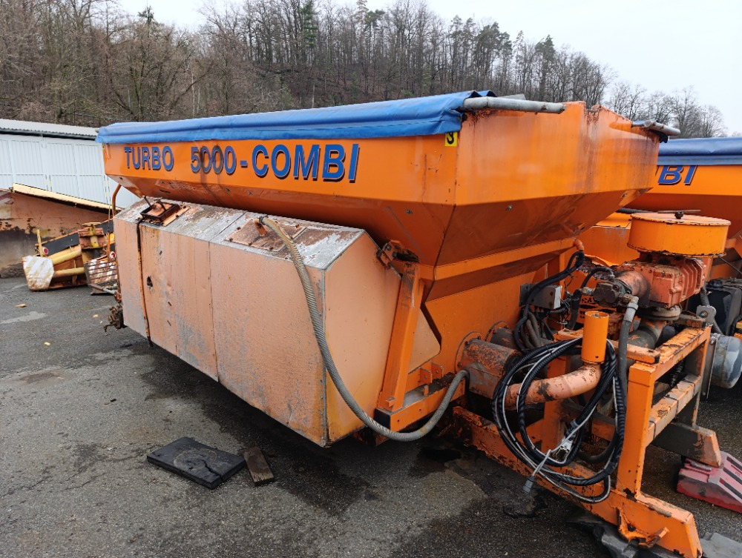
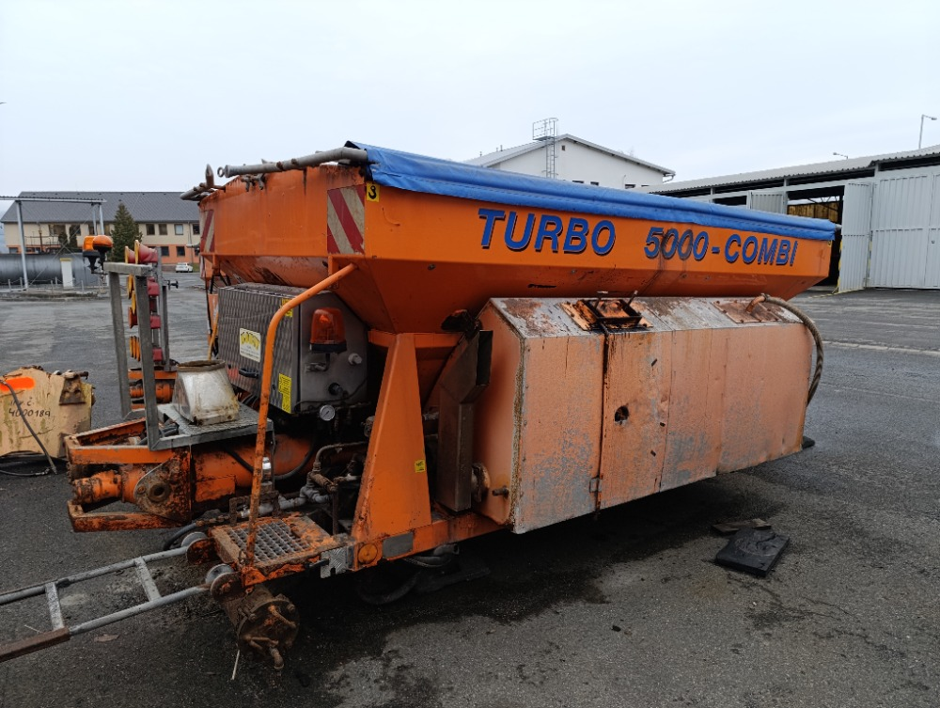
R.v.: 2007, celková oprava nutná

